Государственное учреждение Луганской Народной Республики "Луганское дошкольное образовательное учреждение – ясли-сад комбинированного вида № 79"

Краткосрочный педагогический проект
в старшей группе «Улыбка»

Тема: Развитие художественно-творческих способностей детей посредством использования нетрадиционных техник рисования

Подготовила: воспитатель
Файдыш Т.Б.

Луганск - 2023
Истоки способностей и дарования детей на кончиках пальцев. От пальцев, образно говоря, идут тончайшие нити-ручейки, которые питает источник творческой мысли. Другими словами, чем больше мастерства в детской руке, тем умнее ребёнок.
В.А. Сухомлинский
В рамках тематической недели «В гостях у художника» в старшей группе «Улыбка» стартовал проект «Развитие художественно-творческих способностей детей посредством использования нетрадиционных техник рисования».
Участники проекта: дети, воспитатель группы, родители.
Возраст детей: дети 5-6 лет
Тип проекта: групповой; художественно-эстетический, познавательный, творческий.
Продолжительность: краткосрочный (23.01.2023-10.02.2023)
Актуальность:
На современном этапе развития нашего общества, целью учебно-воспитательного процесса является всесторонне развитие ребенка. Наиболее эффективным средством её решения является изобразительная деятельность детей в детском саду.
НОД по изобразительной деятельности способствует: развитию творческих способностей, наблюдательности, воображения, художественного мышления и памяти детей.
Однако у детей навыки и умения еще не до конца сформированы, и это мешает им в своих рисунках выражать задуманное, поэтому рисунки у детей часто получаются неузнаваемыми, и, вследствие этого, у многих детей исчезает желание рисовать.
Но применение нетрадиционных техник позволяет ребенку отойти от предметного изображения и выразить в рисунке свои чувства и эмоции, что вселяет уверенность ребёнка в своих силах, тем самым, развивает творческие способности.
Нетрадиционное рисование основано на фантазии, оно привлекает своей простотой и доступностью, раскрывает возможность использования хорошо знакомых предметов в качестве художественных материалов. А главное то, что нетрадиционное рисование играет важную роль в общем психическом развитии ребенка. Ведь главным является не рисунок или поделка, а развитие личности.
И для того, чтобы дети занимались таким творчеством, необходима поддержка со стороны взрослых. Поэтому в проекте нужно делать акцент на совместную работу с родителями. Важно вовремя раскрыть перед родителями способности каждого ребёнка и дать соответствующие рекомендации, которые помогают им развить творческие способности своих детей.
Проблема:
Недостаточно выраженные художественно-творческие способности детей. Родители и дети имеют недостаточное представление о нетрадиционных техниках рисования.
Цель проекта:
Развитие художественно-творческих способностей детей старшего дошкольного возраста посредством использования нетрадиционной техники рисования
Задачи проекта:
Познакомить с нетрадиционными техниками рисования (рисование из ладошки, печать поролоном, рисование скомканной бумагой, кляксография, рисование ватными палочками, зубной щеткой, свечой и акварелью и т.д.), учить применять их в изобразительной деятельности.
Развивать навыки применения технических приемов работы с различными материалами.
Приобщать родителей к знакомству с нетрадиционными техниками рисования, оказывать поддержку в совместном творчестве с детьми.
Ожидаемые результаты:
Для детей:
- Формирование у детей знаний о нетрадиционных техниках рисования.
- Овладение детьми техническими приемами работы с различными материалами.
- Желание к самостоятельному применению нетрадиционных техник рисования.
Для родителей:
- Повысится компетентность родителей по теме применения нетрадиционных техник рисования;
- Вовлечение родителей в работу над проектом;
- Активное участие родителей в совместных творческих проектах.
Для педагогов:
- Повышение теоретического и практического уровня и профессионализма педагогов;
- Самореализация;
- Моральное удовлетворение.

Форма презентации проекта:
ИКТ, выставка «Мы рисуем этот мир».

Этапы реализации проекта:
1. Подготовительный этап:
- постановка цели и задач;
- подбор материала по теме;
- подбор материала и оборудования для проведения НОД;
- составление плана реализации проекта;
- работа с родителями (анкетирование) (Приложение 1).
2. Внедренческий этап:
- проведение цикла тематических мероприятий и НОД с детьми (Приложение 2):
- Рассматривание иллюстраций в книгах, альбома «Художники Луганщины», репродукций картин известных художников.
- Посещение картинной галереи детского сада.
- Самостоятельная продуктивная деятельность детей.
- Познавательно-исследовательская деятельность.
- Проведение НОД.
- Работа кружка «Азбука рисования» (руководитель – Чалая А.И.) с использованием нетрадиционных техник рисования.
- организация целенаправленной, консультативной деятельности с родителями по вопросам рисования с использованием нетрадиционных техник и подбор материалов для работы (Приложение 3).
- совместная самостоятельная работа детей и родителей по применению на практике нетрадиционных техник рисования (Приложение 4)
- выбор работ для участия во Всероссийском конкурсе детских рисунков «Мой яркий мир» (Приложение 5).

3. Заключительный этап:
- Сбор и обработка методических и практических материалов.
- Анализ деятельности.
- Обобщение результатов – соотнесение прогнозируемых и достигнутых результатов.
- Получение дипломов за участие в конкурсе.
- Выставка детских работ.

№ | Этапы | Планируемые мероприятия | Задачи
1. | Подготовительный | 1. Изучение, анализ научно-исследовательской и методической литературы, интернет – ресурсов, подбор программно-методического обеспечения, наглядно-демонстрационного материала по данной теме.  2. Разработка содержания проекта  3. Планирование деятельности, направленной на реализацию проекта  4. Анкетирование родителей по выявлению у детей интереса к нетрадиционным техникам рисования | 1. Повысить личную компетентность  2. Определить цель, задачи, основные направления реализации проекта и ожидаемые результаты.  3. Определить объем и содержание работы.  4. Выявить компетентность родителей по вопросу развития у дошкольников изобразительных навыков.
2. | Внедренческий | 1.НОД «Знакомство с профессией художник», посещение картинной галереи детского сада  2.НОД «Снежинки» (кляксография с трубочкой)  3.НОД «Рассматривание портрета В. Серова «Девочка с персиками»  4.НОД «Луганск на картинах художников»  5. НОД «Веселые снеговики» (пластилинография)  6.НОД «Расписные ткани» (зубная щетка, ватные палочки, кисть)  7.НОД «Медведи на Северном полюсе» (шаблоны, поролон, мятая бумага, набрызг)  8.НОД «Рассматривание картины И. Грабаря «Февральская лазурь», рисование «Зимняя береза» (восковая свеча + акварель»  9.Познавательно-исследовательская деятельность детей  10.Самостоятельная деятельность детей  11. Работа кружка «Азбука рисования»  12. Консультации для родителей «Зачем детям рисовать?»,  «Нетрадиционные техники рисования в детском саду и их роль в развитии детей дошкольного возраста»  13. Совместная самостоятельная работа детей и родителей по применению на практике нетрадиционных техник рисования  14. Отбор детских работ для участия во Всероссийском конкурсе детских рисунков «Мой яркий мир» | 1.Расширить и обобщить знание детей о профессии художник, расширить представление об орудиях его труда (инструментах), необходимых для работы, расширить представление о жанровой разновидности живописи.  2.Совершенствовать навыки НТР с помощью воздуха, выдуваемого из трубочки. Развивать фантазию, воображение, мышление.  3. Расширять представления о картинной живописи, учить через портрет понимать состояние и настроение человека, его душевный мир. Определять, какие материалы использовались для создания картины. Учить видеть прекрасное  4.Продолжать знакомить с работами луганских художников П. Шевердина, Г. Кириченко, В. Панича, конкретизировать представления о «городском пейзаже», знакомить с различными техниками рисования.  5. Закрепить умение работы с техникой нетрадиционного рисования пластилинография; активизировать словарь по теме; развивать мелкую моторику.  6.Породолжать упражнять детей в рисовании узоров по замыслу, заполняя все пространство листа бумаги, тонировать лист с плавным переходом цвета, используя зубную щетку, наносить узор ватными палочками, дорисовывая недостающие элементы кистью.  7. Учить работать различными нетрадиционными материалами – поролоном аккуратно заполнять внутреннее пространство шаблона, мятой бумагой, делать «снег» при помощи набрызга кистью. Развивать воображение, творчество.  8.Продолжать знакомить с картинами известных художников, учить видеть красоту пейзажной живописи; воспитывать желание передать красоту русской природы в рисунке самостоятельно; формировать умение детей варьировать средствами изображения зимних деревьев различными материалами и техниками – восковой свечой и акварелью.  9. Формировать умение смешивать краски, для получения оттенков, исследовать свойства нетрадиционных материалов для рисования.  10. Закреплять умение рисовать ладошками, пальцами, ватными палочками, составлять рисунки, используя шаблоны геометрических фигур.  11. Совершенствовать умение работать с шаблонами и поролоном, познакомить с контурной пластилинографией по стеклу.  12. Расширить и углубить знание родителей о нетрадиционных техниках рисования.  Вызвать желание применить их в практической деятельности.  13.Сближение родителей и детей посредством творчества, проведение досуга  14. Представить достойные работы в требуемых нетрадиционных техниках рисования (ниткография, пластилинография, рисование пальцами)
3. | Заключительный | 1.Выставка детских работ «Мы рисуем этот мир»  2. Получение дипломов за участие во Всероссийском конкурсе детских рисунков «Мой яркий мир» | 1.Продолжать знакомить детей с понятием «выставка», её назначением; побуждать детей принимать в ней активное участие, вызвать интерес к рисованию нетрадиционным способом.  2. Укрепление уверенности детей в своих силах и возможностях, побуждать желание детей участвовать в конкурсах.

Заключение
Проект «Развитие художественно-творческих способностей детей посредством использования нетрадиционных техник рисования» направлен на развитие творческого воображения у детей старшего дошкольного возраста.
Детей очень привлекают нетрадиционные материалы, чем они разнообразнее, тем интереснее с ними работать. Поэтому ознакомление дошкольников с нетрадиционными техниками рисования позволяет не просто повысить интерес детей к изобразительной деятельности, но и способствует развитию творческого воображения.
В настоящее время ребята владеют многими нетрадиционными техниками: рисование из ладошки, печать поролоном, рисование скомканной бумагой, кляксография, пластилинография, рисование ватными палочками, зубной щеткой, свечой и акварелью, рисование пальчиками, печать по трафарету и другими. Детям очень нравится разнообразие техник, детские работы стали более интересными, разнообразными и украшают нашу группу и наш детский сад.
Художественно-эстетическое развитие является инструментом для формирования осознанной, созидающей личности ребенка, умеющей видеть и различать разнообразие как окружающего мира, так и своих возможностей.
И мы, воспитатели, педагоги, должны помнить Теорию известного российского психолога Льва Семёновича Выготского, которая доказывает: «Ребенок должен попасть в культуру, творить и развиваться в ней!»

Литература:
- Комарова Т.С. Изобразительная деятельность в детском саду: Средняя группа. / Т.С. Комарова – М.: МОЗАИКА-СИНТЕЗ, 2019. – 96 с.
- Лыкова И.А. ЦВЕТНЫЕ ЛАДОШКИ. Парциальная программа художественно-эстетического развития детей 2–7 лет в изобразительной деятельности (формирование эстетического отношения к миру). / И.А. Лыкова – М.: ИД «Цветной мир», 2019 – 136 с.
- Никитина, А. В. Нетрадиционные техники рисования в детском саду / А.В. Никитина. – Каро, 2010. – 96 с.
- Сухомлинский В.А. Сердце отдаю детям / В.А. Сухомлинский. – Киев: Радянська школа, 1974. – 288 с.
Интернет-ресурсы:
https://www.maam.ru/detskijsad/-chudesnye-ladoshki-prakticheskii-material-dlja-igrovyh-uprazhnenii-po-risovaniyu-na-osnove-ladoni-ruki.html

Приложение 1
Анкета для родителей
по выявлению у детей интереса к нетрадиционным техникам рисования
Уважаемые родители! Изобразительное искусство является важным источником развития эмоций, социального опыта и творчества детей. Для выявления у воспитанников интереса к нетрадиционным техникам рисования и эффективной организации работы с ними по изобразительной деятельности в дошкольном образовательном учреждении предлагаем вам ответить на вопросы данной анкеты.
1. Чем ваш ребенок любит заниматься дома (рисовать, лепить, вырезать из бумаги и т.д.)? __________________________________________________________________
2. Как вы считаете, есть ли у вашего ребенка способности к изобразительному творчеству?___________________________________________________
3. Имеется ли у ребенка специальное место для занятий изобразительной деятельностью и хранения соответствующих материалов? __________________________________________
4. Рисует ли кто-то из членов семьи (указать – кто)? ________________________________________________________________
5. Обращается ли к вам ребенок за помощью в процессе рисования (необходим совет по теме, выбору материалов, расположению рисунка на листе и т.д.)? _____________________________________________________________
6. Рассматриваете ли вы с ребенком иллюстрации детских книг, обращаете ли внимание на работу художников-иллюстраторов? _______________________________________________________________
7. Считаете ли вы необходимым осуществлять руководство детской изобразительной деятельностью? _________________________________________________________________
8. Какими изобразительными материалами любит рисовать ребенок (карандашами, гуашью, акварелью, углем, пастелью, восковыми мелками, фломастерами...)? _________________________________________________________________
9. С какими нетрадиционными техниками рисования вы знакомы? __________________________________________________________________
10. Использует ли ребёнок в рисовании нетрадиционные способы (пальцем, ладошкой, другими предметами)? _________________________________________________________________
11. Ребенок пользуется любыми из имеющихся у него материалов для рисования, когда сам пожелает, или по вашему разрешению? ______________________________________________________________
12. Какие темы наиболее часто ребенок отражает в рисунках? ______________________________________________________________
13. Рассказывает ли ребенок о своем рисунке? ______________________________________________________________
14. Как используются детские работы дома (собираются в специальную папку, устраиваются мини-выставки, периодически рассматриваются совместно с ребенком, др.)? __________________________________________________________________
15. Как вы оцениваете результаты изобразительного творчества вашего ребенка?
________________________________________________________________
16. Хотели бы вы получить мастер – класс по использованию нетрадиционных техник рисования?_________________________________________________________
Благодарим за сотрудничество!

Приложение 2
НОД по рисованию «Зимняя береза» в старшей группе
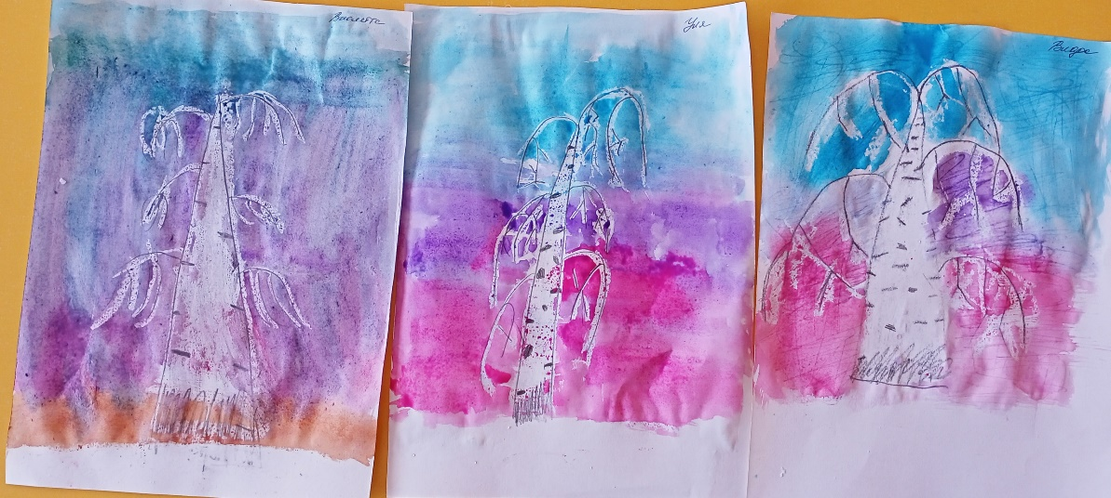
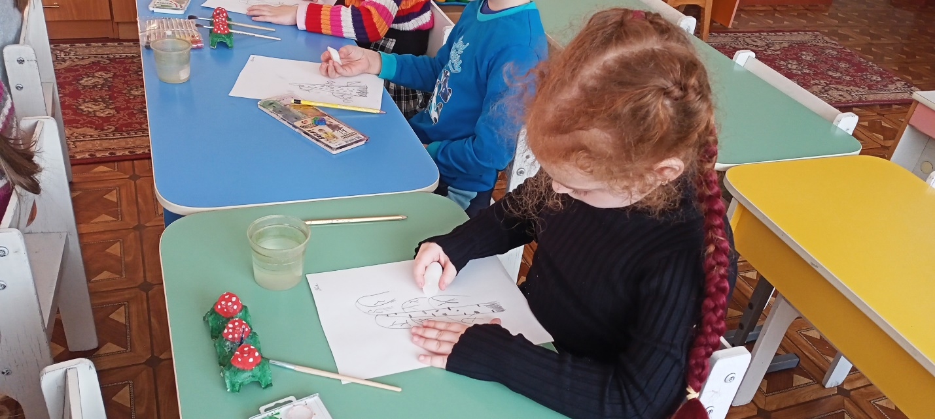
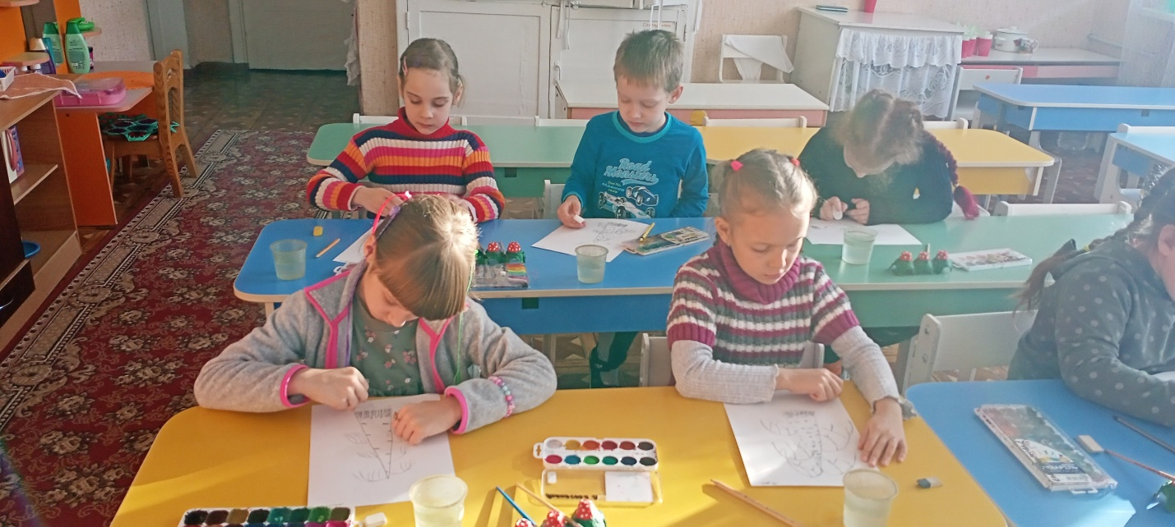
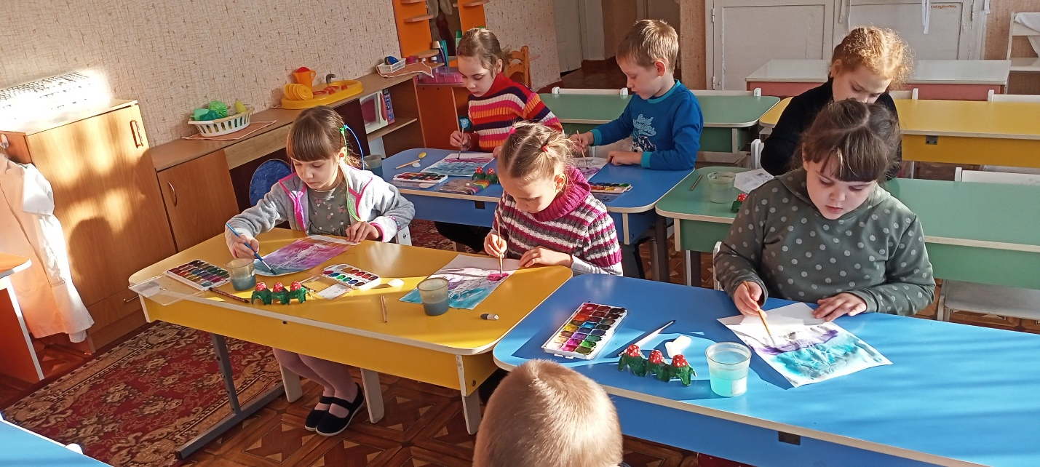
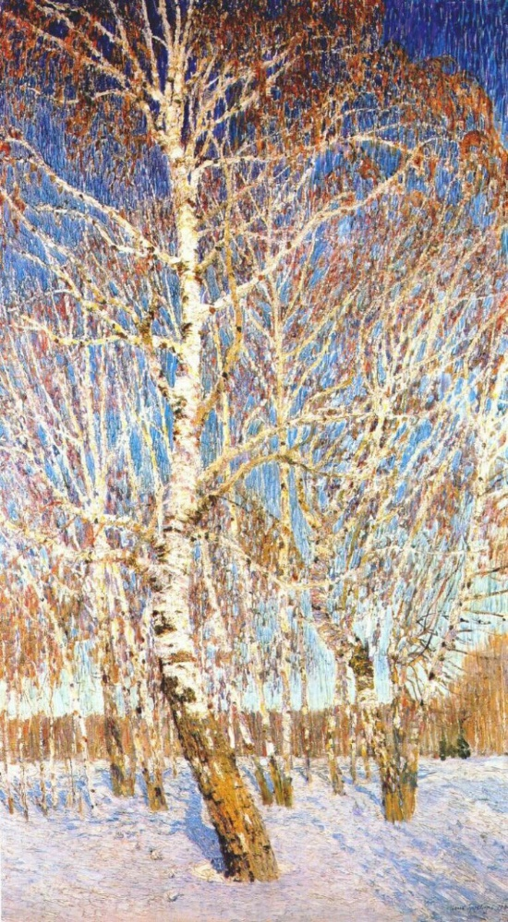
И.Грабарь
«Февральская лазурь»

Сергей Есенин
Берёза
Белая берёза
Под моим окном
Принакрылась снегом,
Точно серебром.
На пушистых ветках
Снежною каймой
Распустились кисти
Белой бахромой.

Посещение картинной галереи детского сада
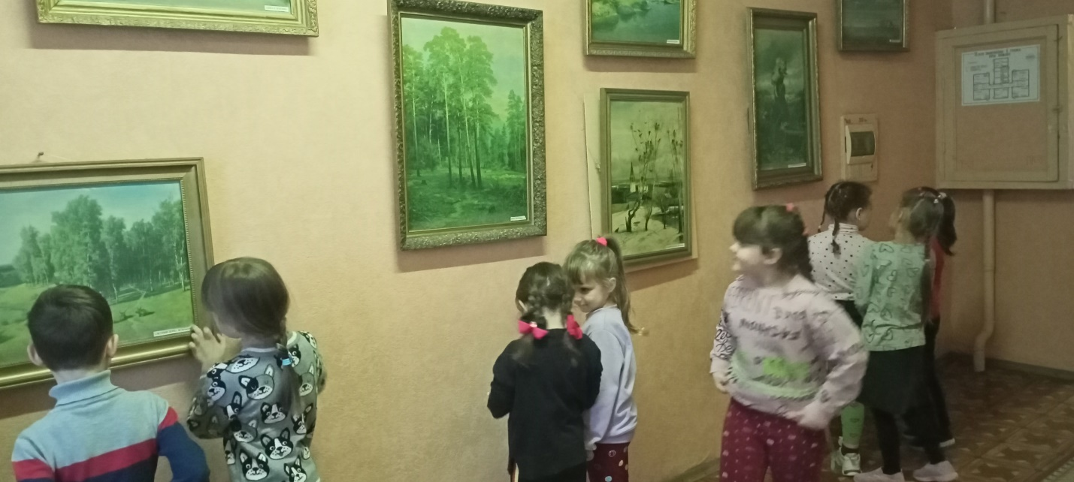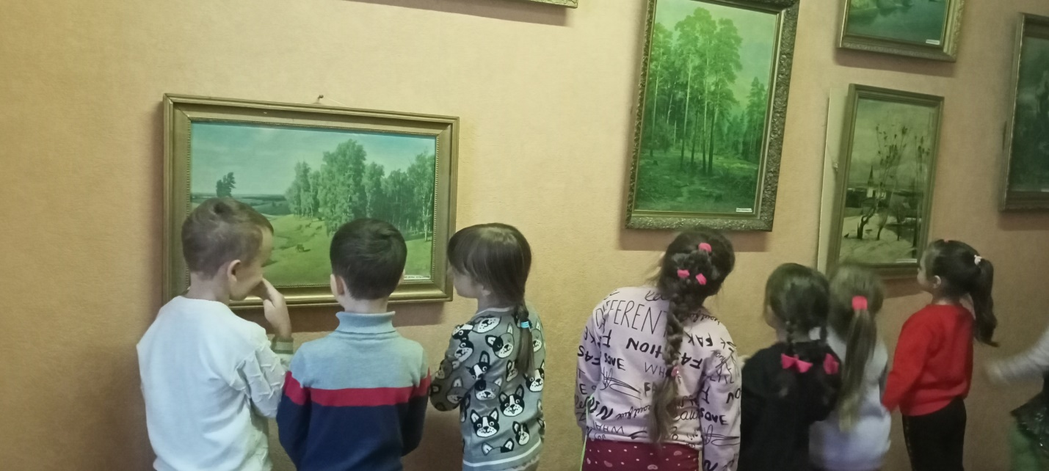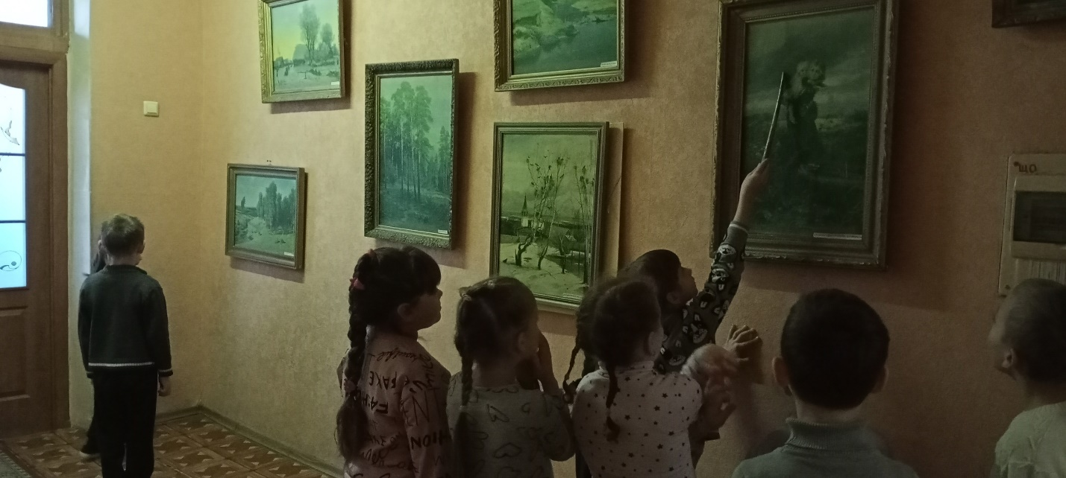

НОД «Снежинки» (кляксография с трубочкой)
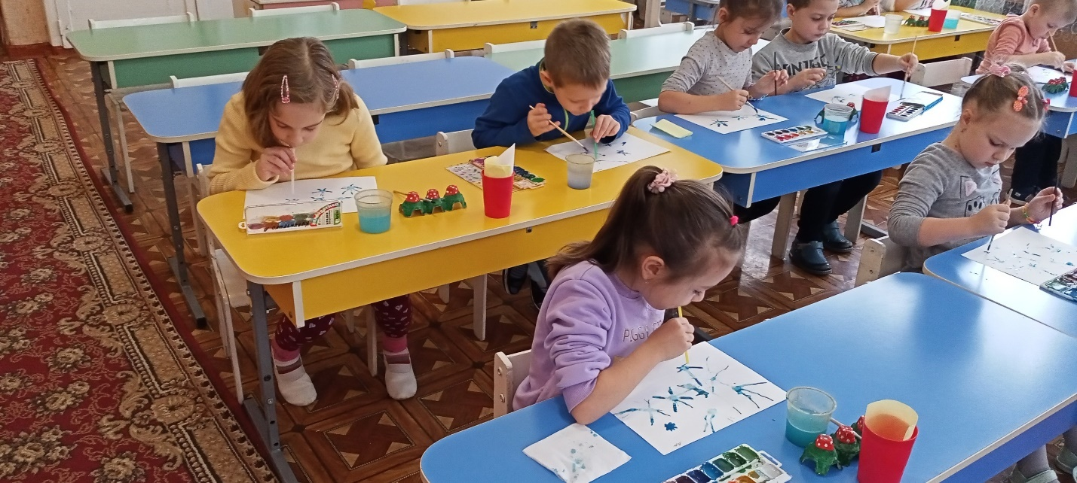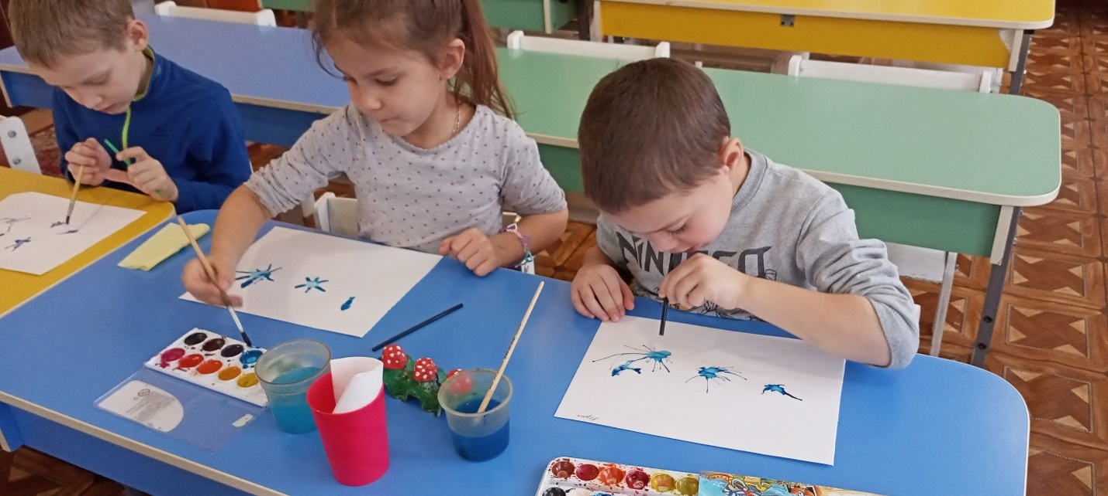
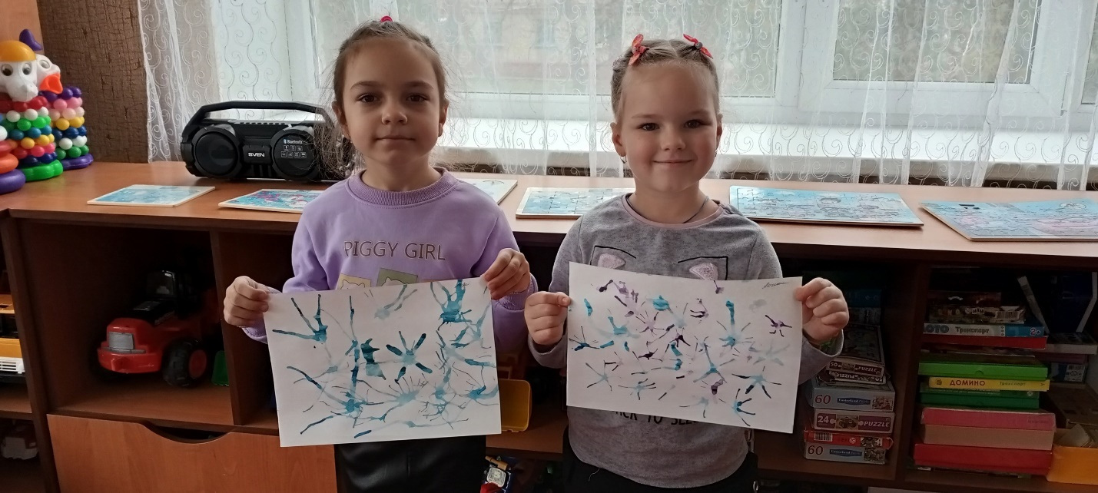
НОД «Веселые снеговики» (пластилинография)
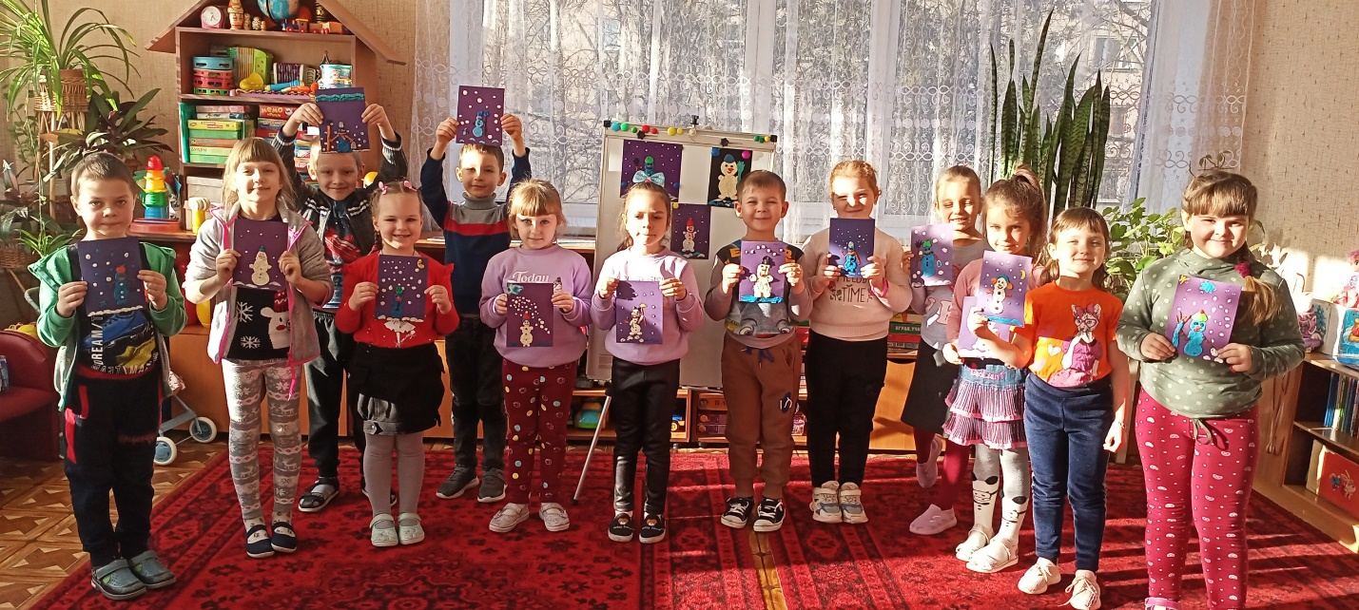
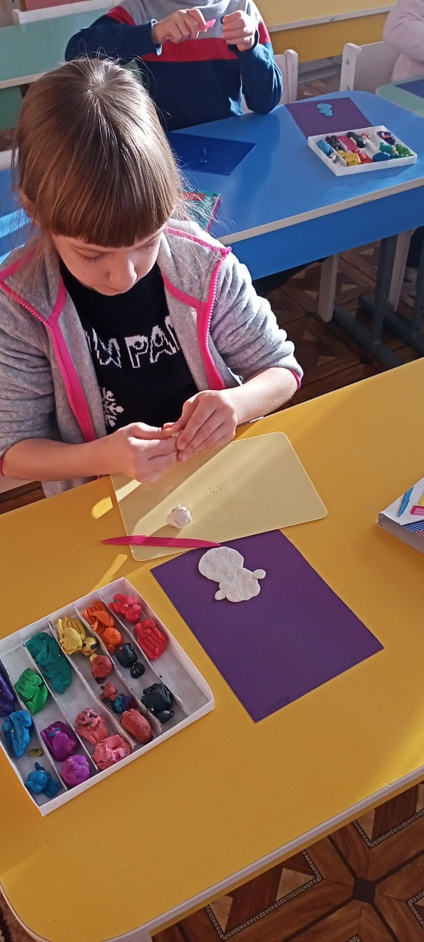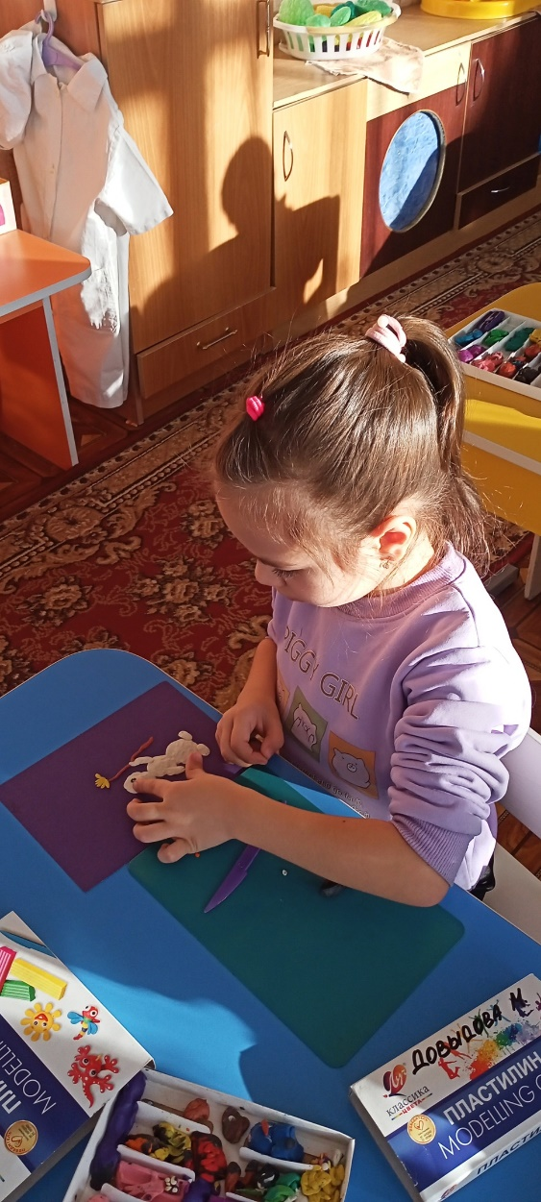
НОД «Расписные ткани» (зубная щетка, ватные палочки, кисть)
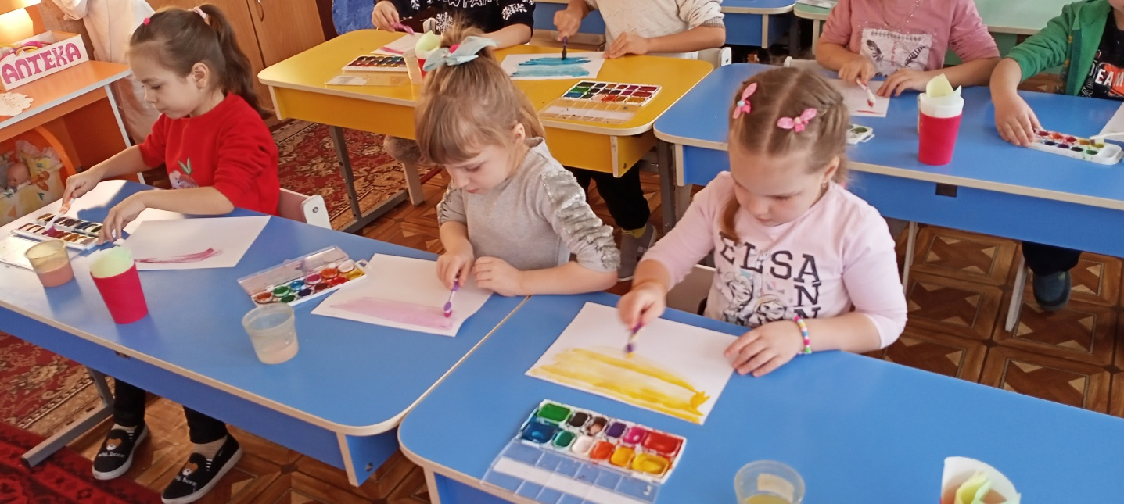
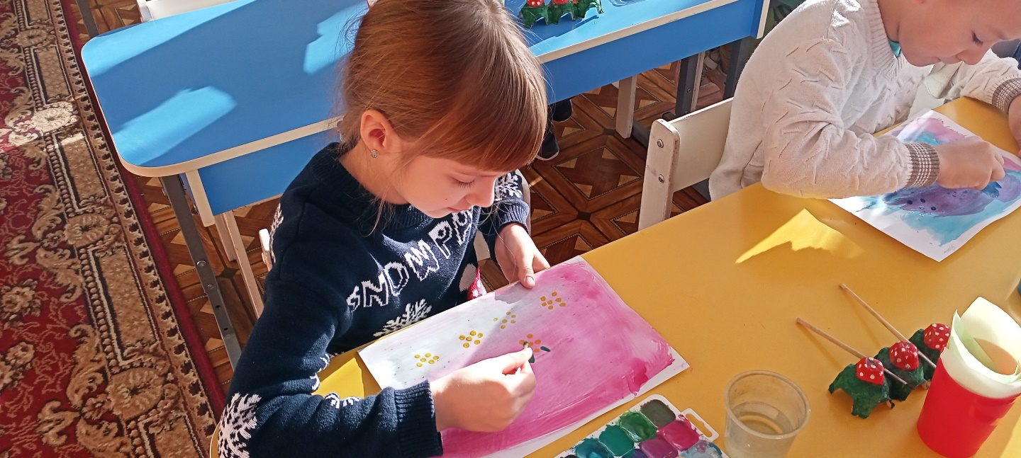
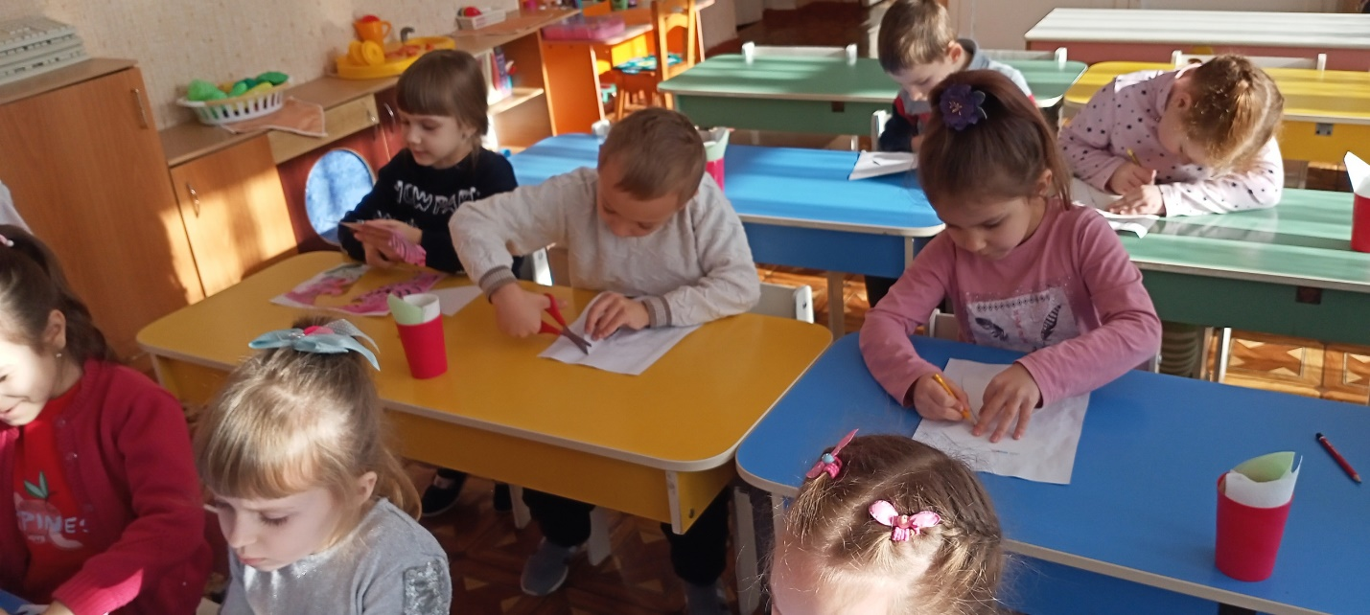
НОД «Медведи на Северном полюсе»
(шаблоны, поролон, мятая бумага, набрызг)
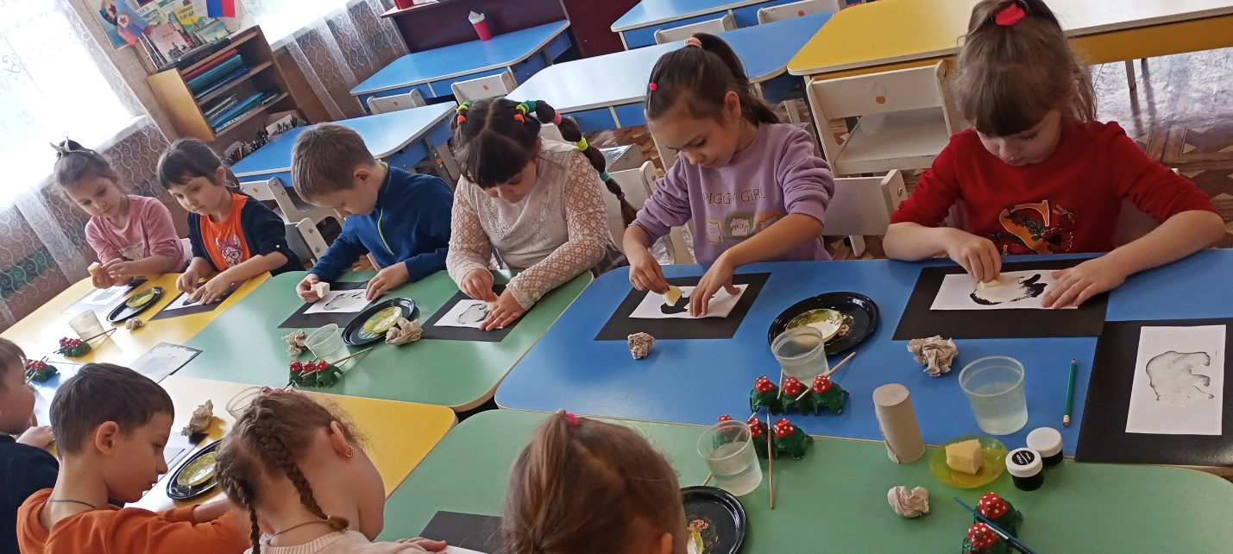
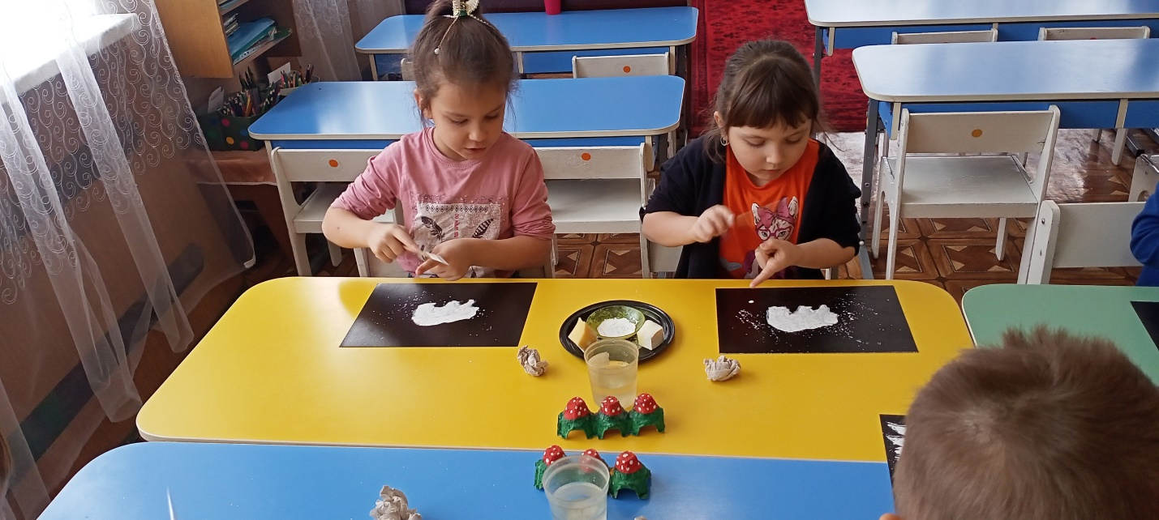
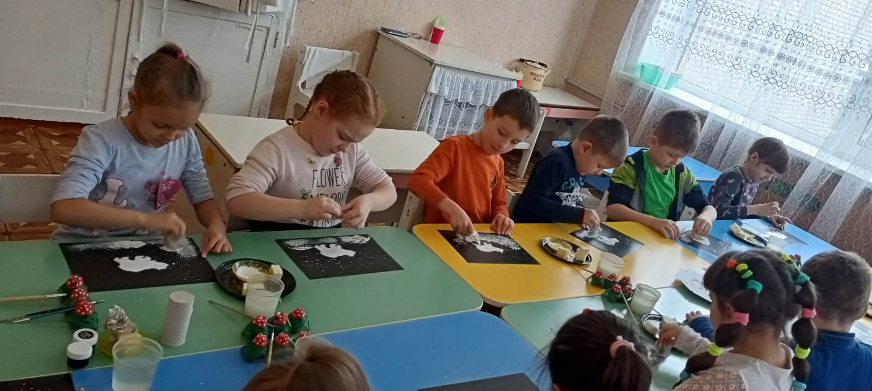
Самостоятельная деятельность детей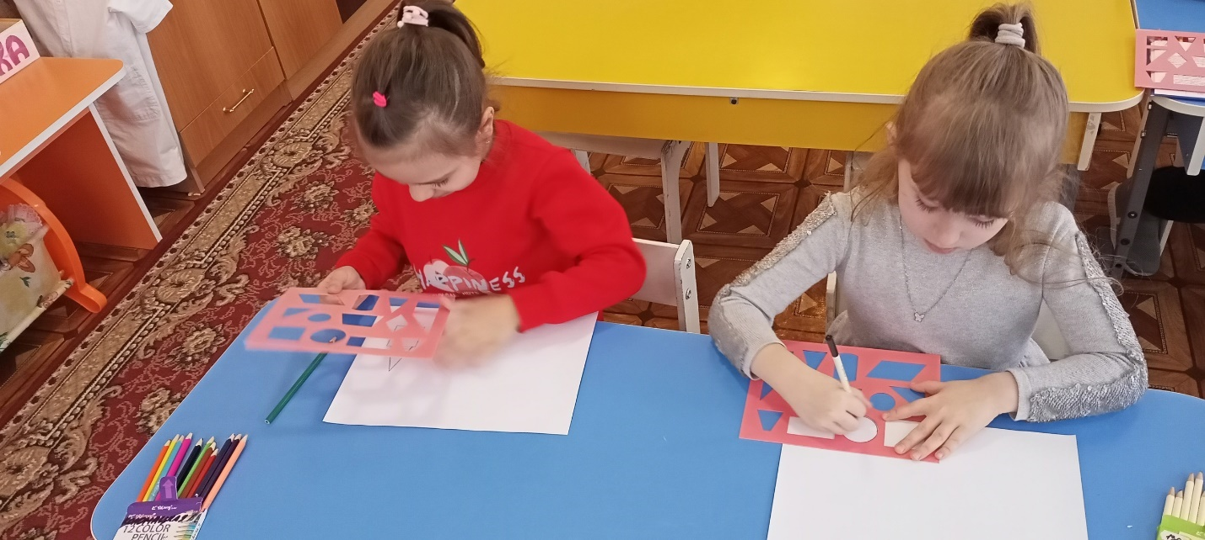
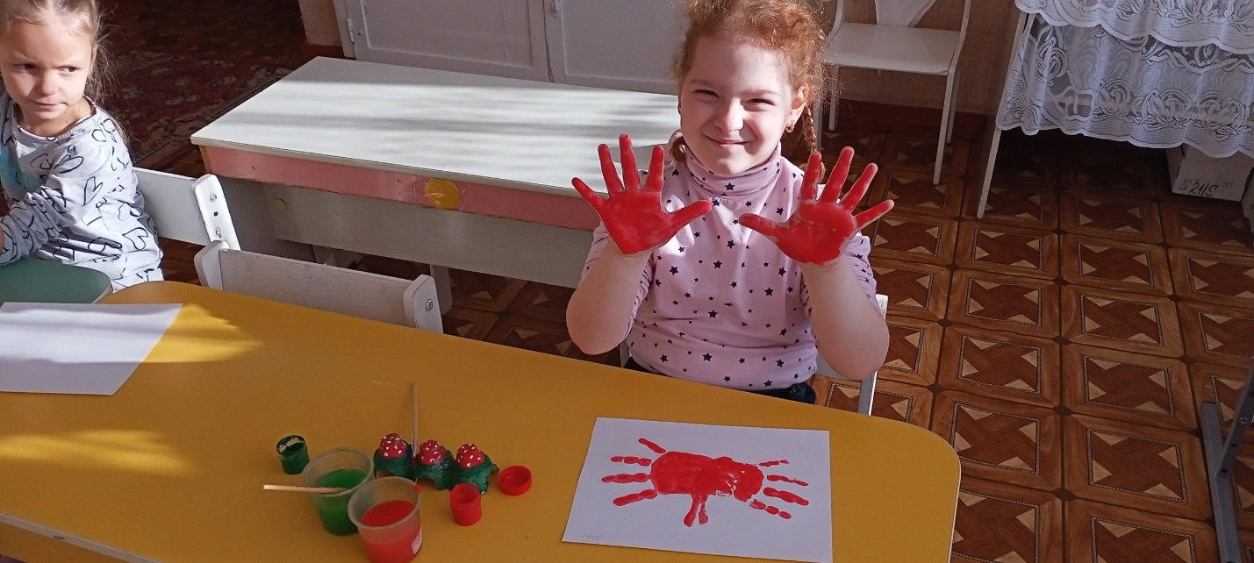
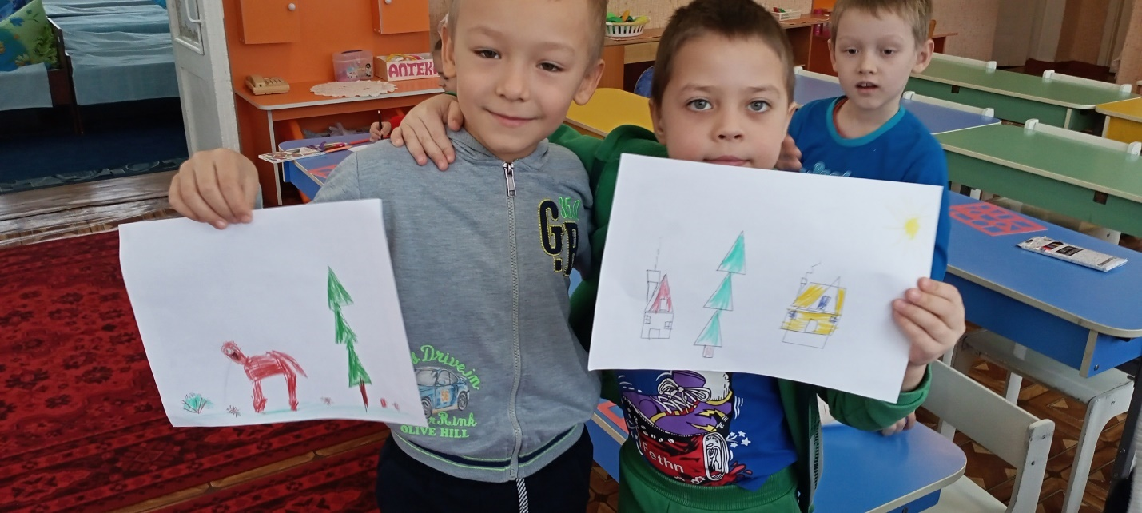
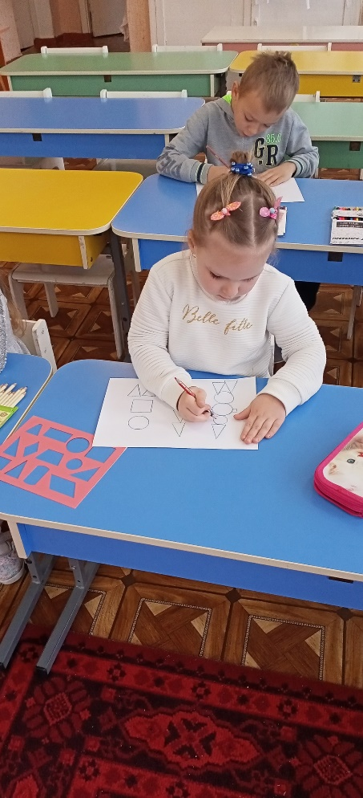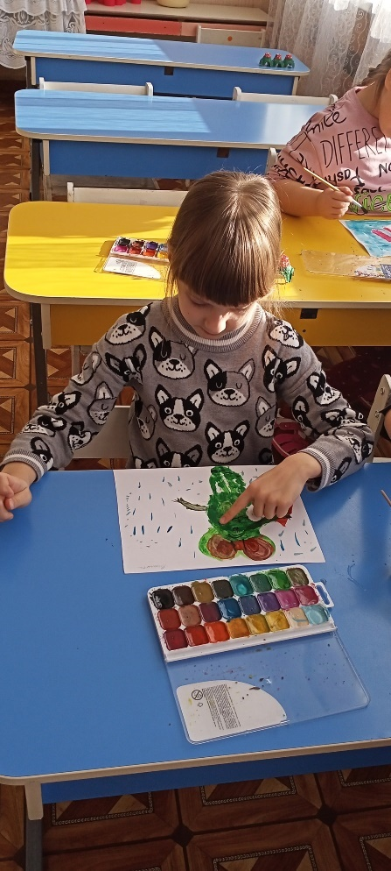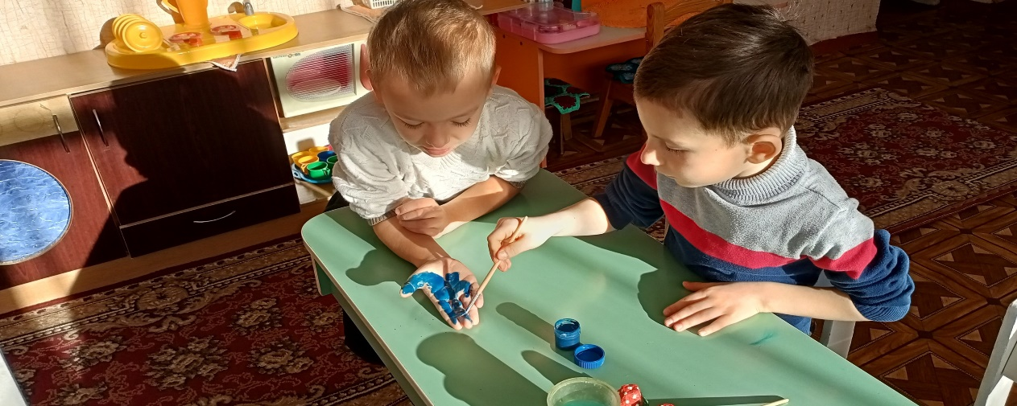
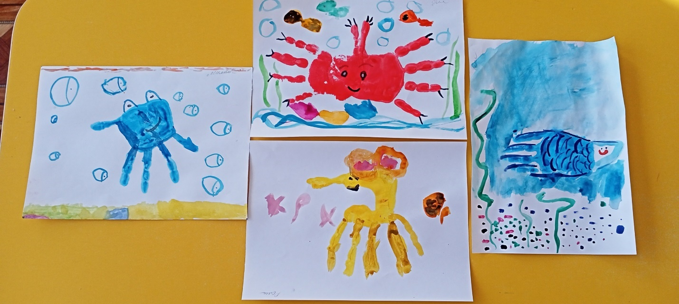
Работа кружка «Азбука рисования»
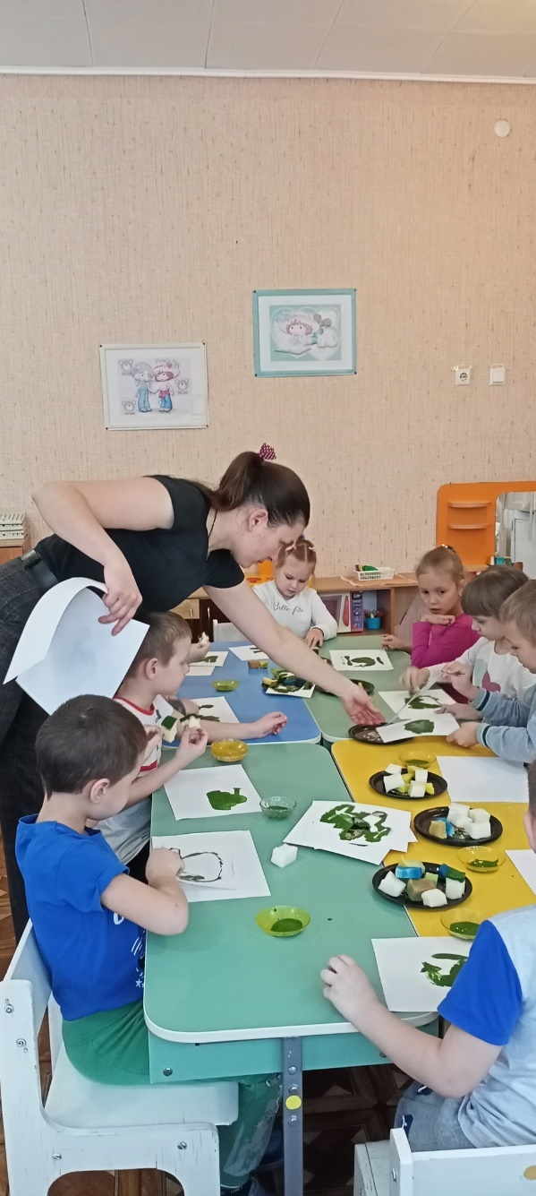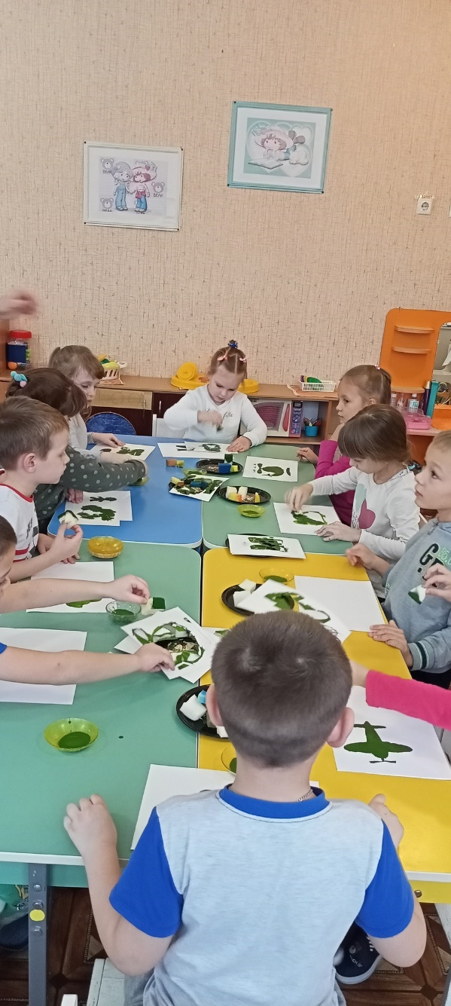
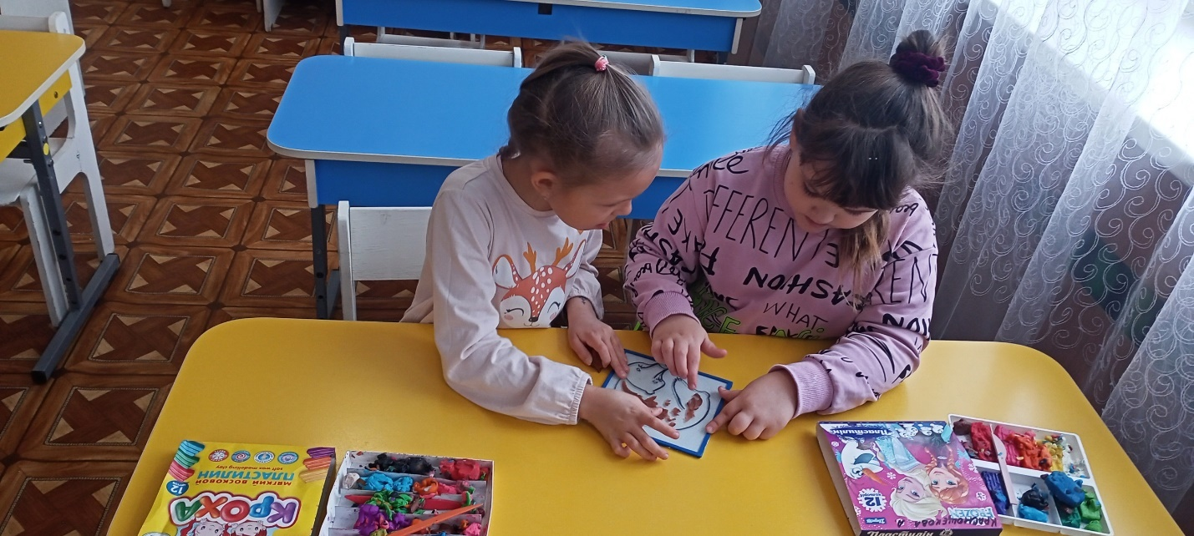
Приложение 3
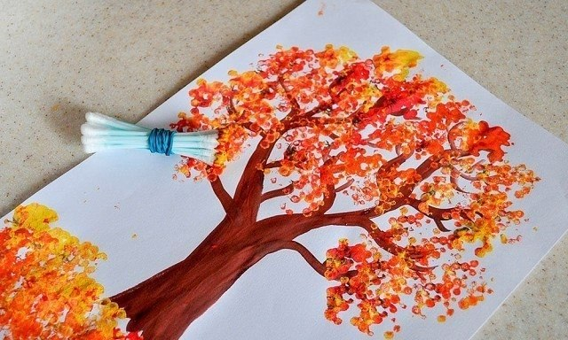
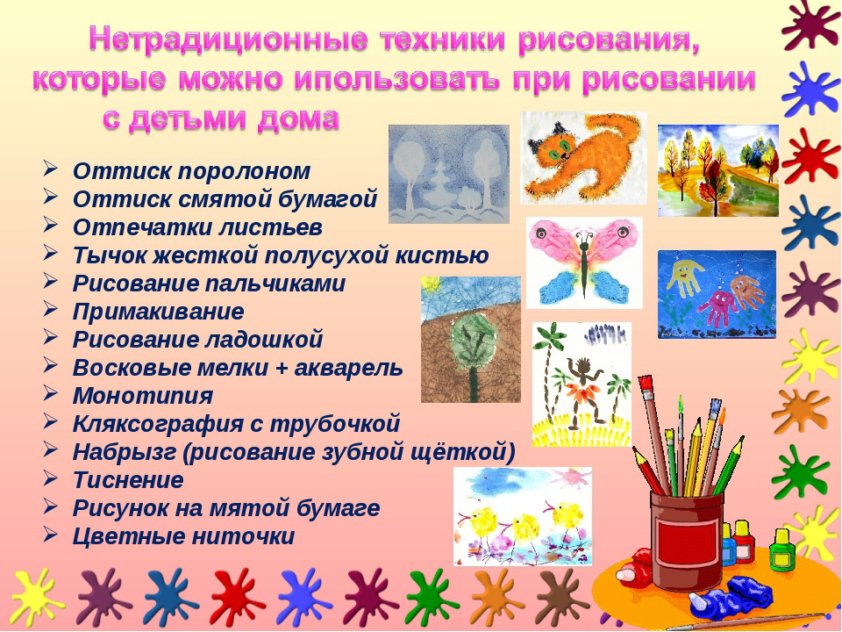
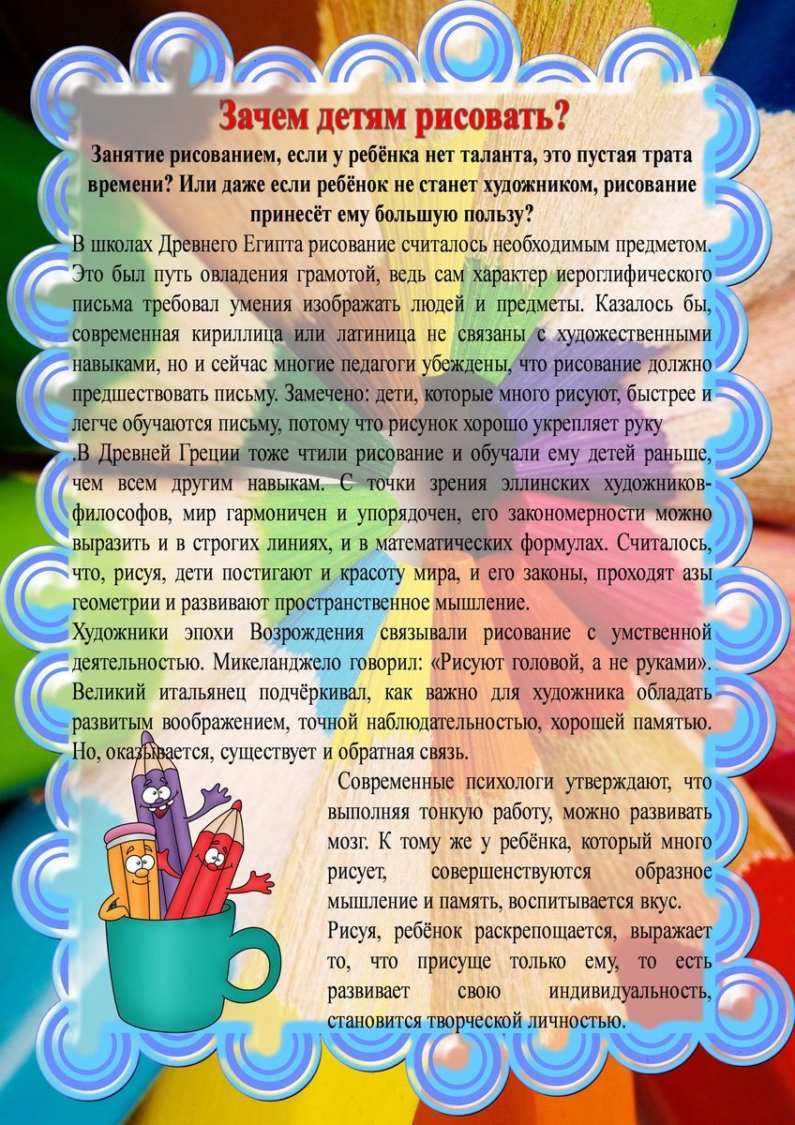
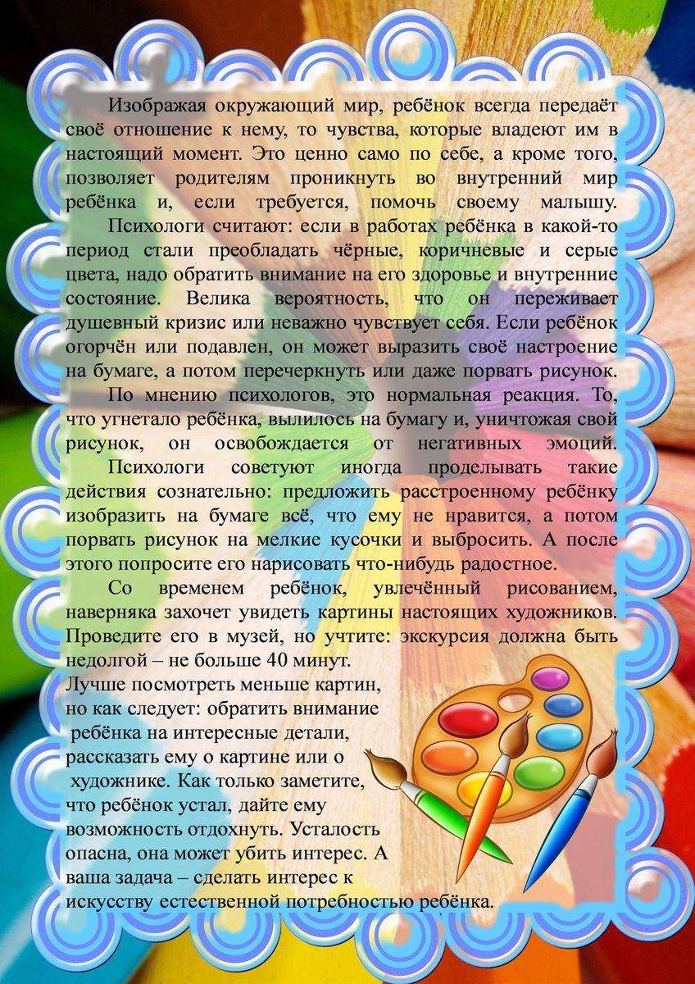
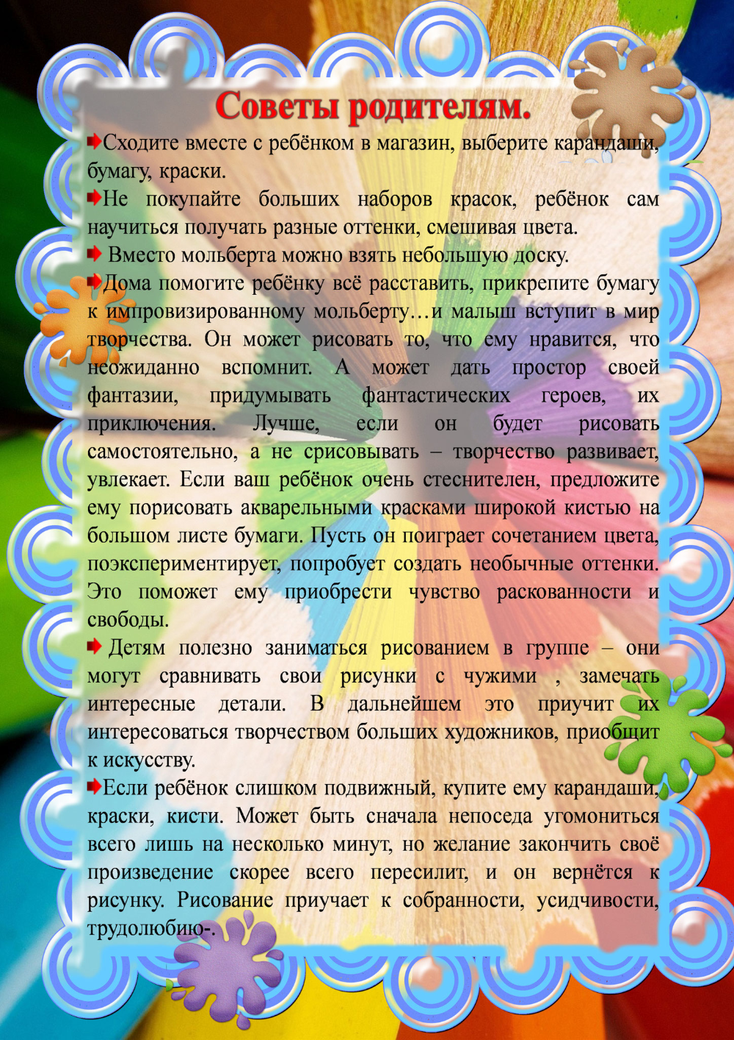

Приложение 4
Совместная самостоятельная работа детей и родителей по применению на практике нетрадиционных техник рисования
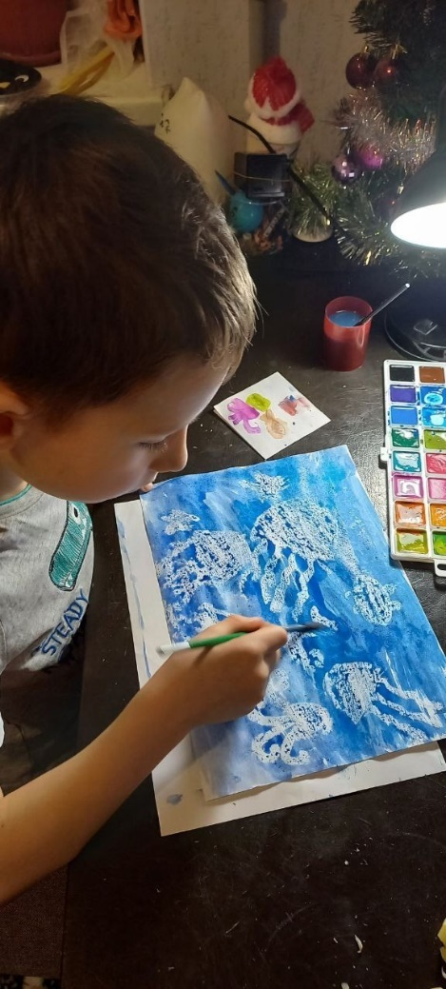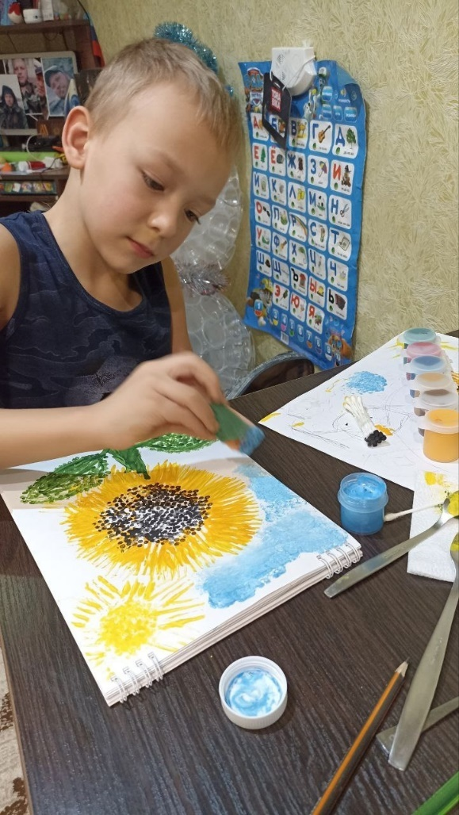
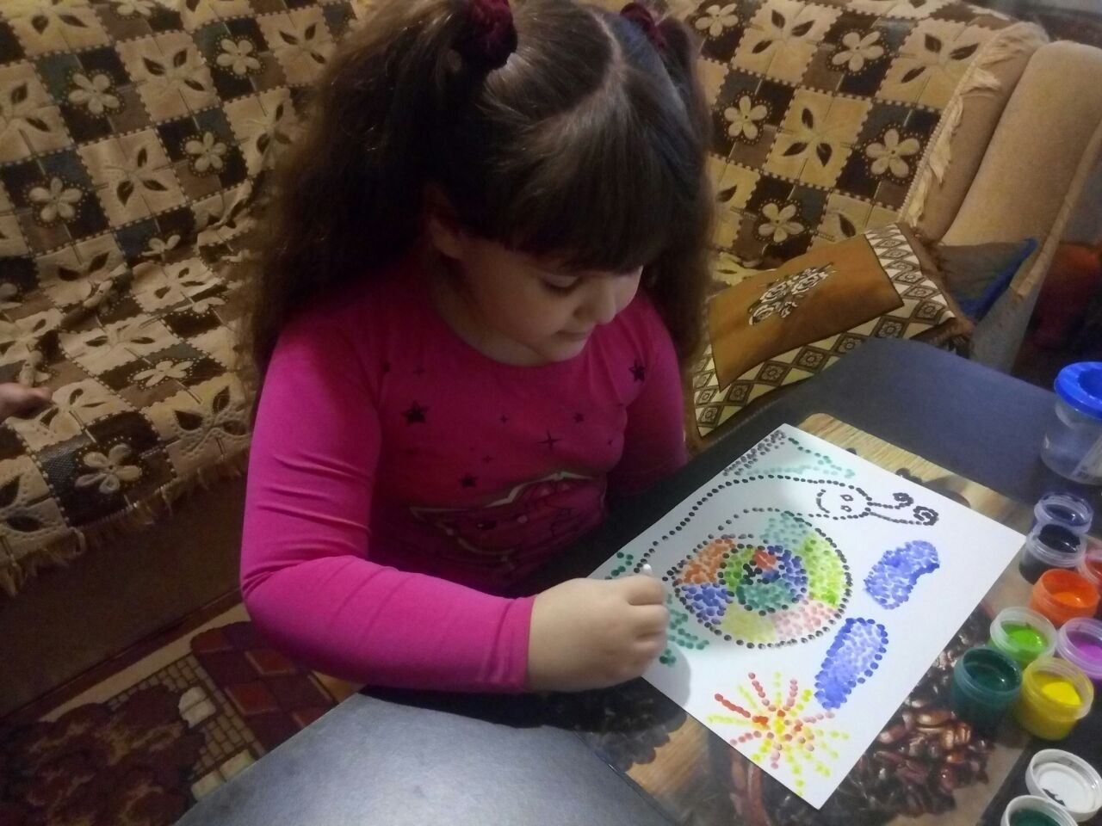
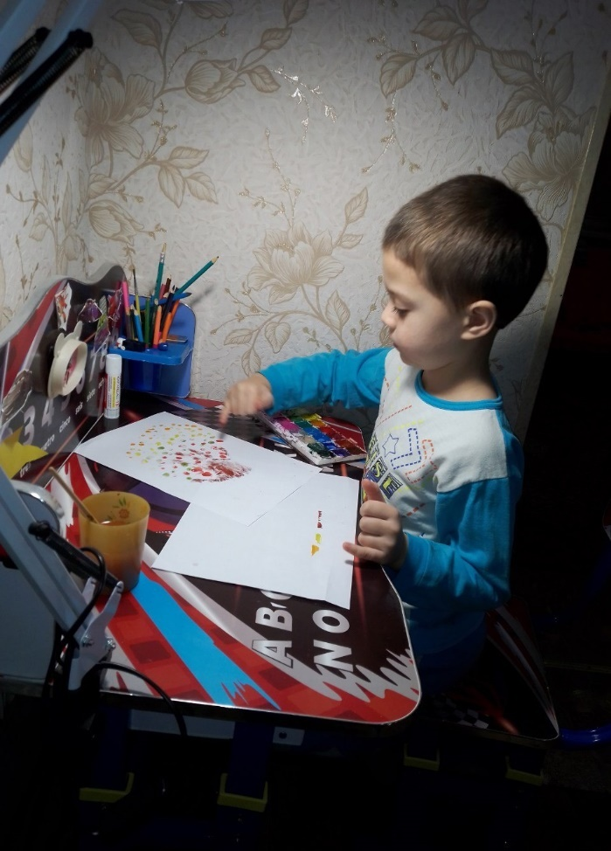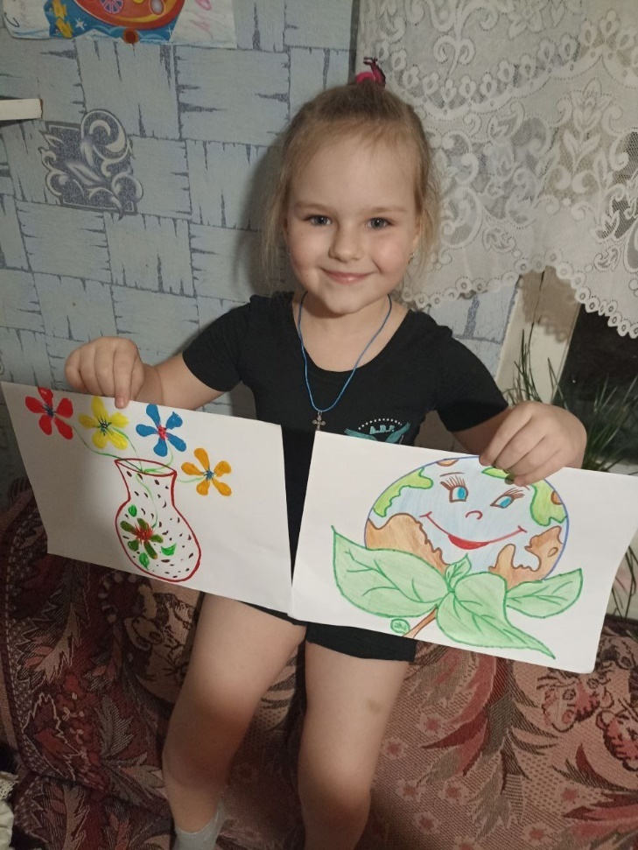
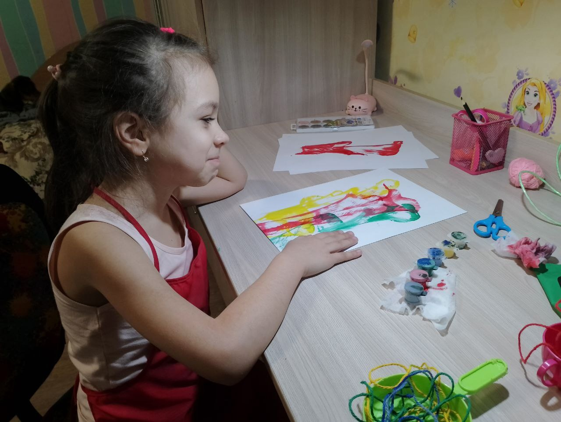
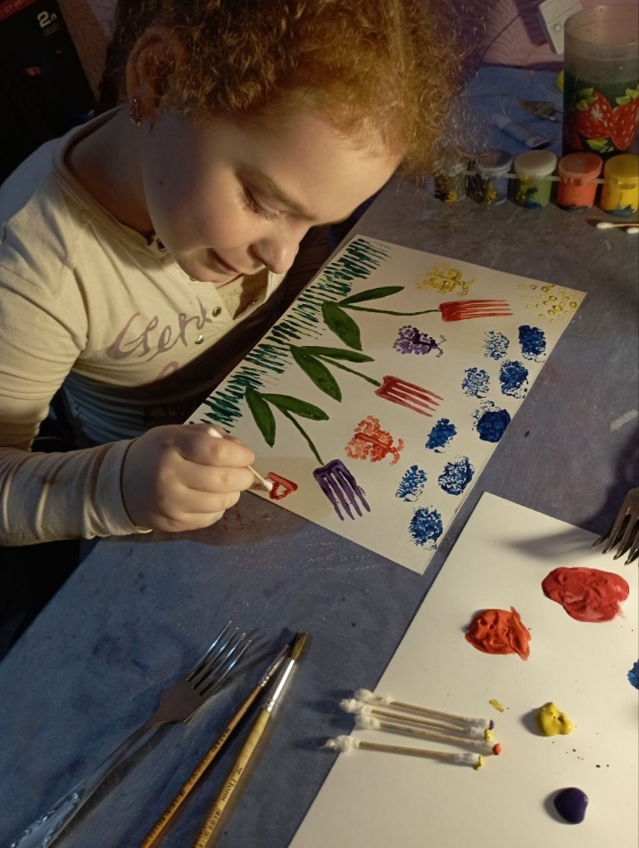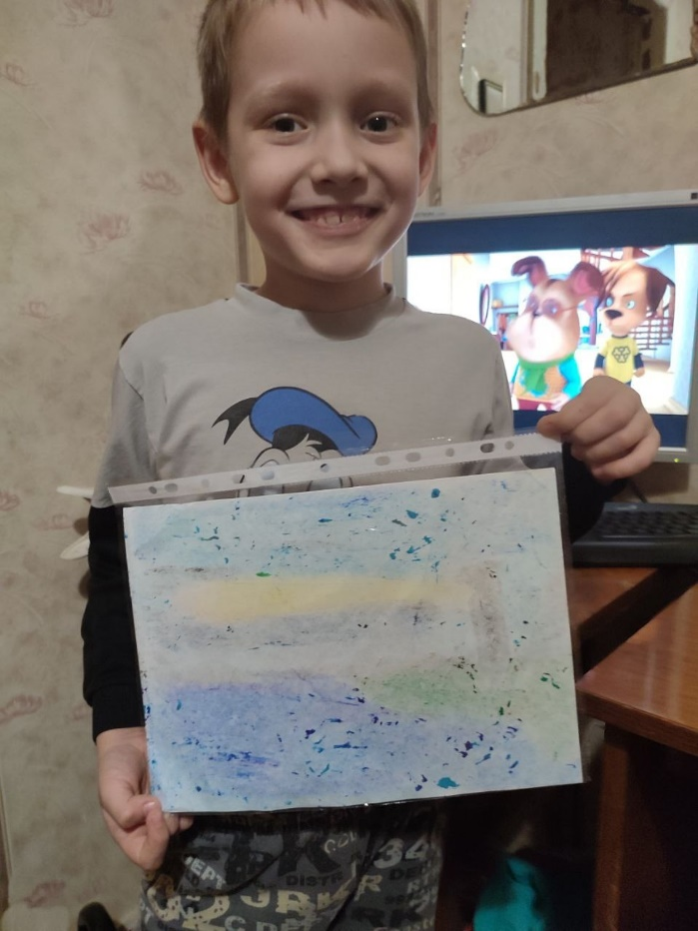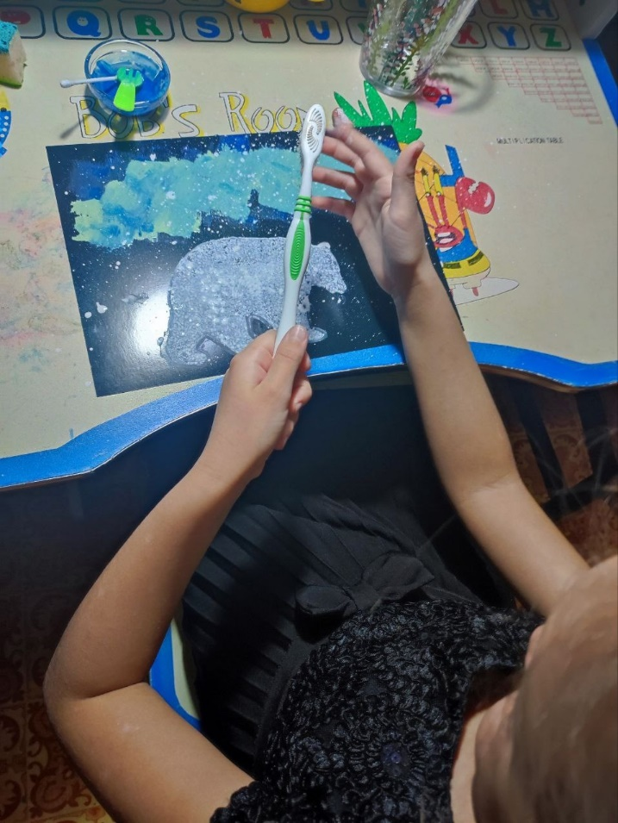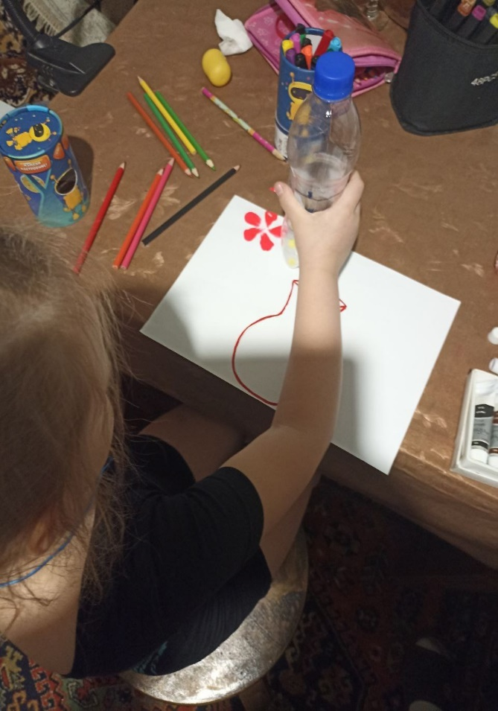

Выставка детских работ «Мы рисуем этот мир»
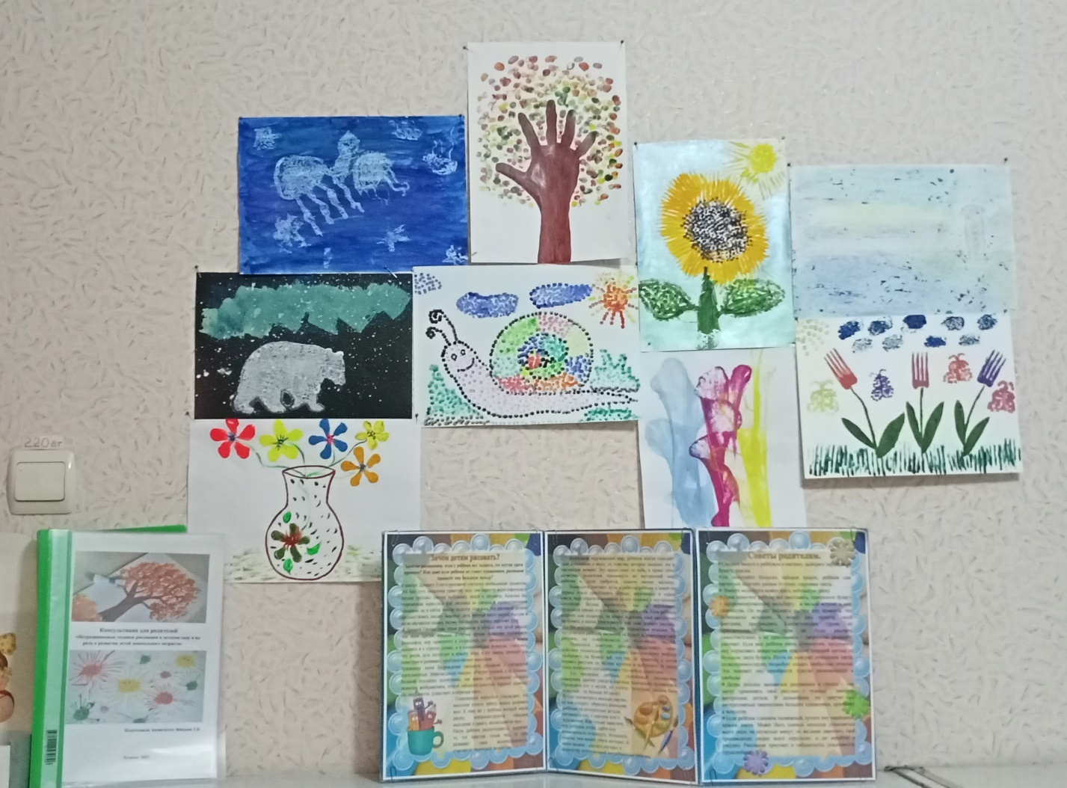
Приложение 5
Участие во Всероссийском конкурсе детских рисунков
«Мой яркий мир»
